Zemljemerska 12, 1000 Ljubljana T: 01 478 48 00

F: 01 478 48 34

E: pisarna.gu@gov.si

www.gu.gov.si

Številka: 35311-34/2017-1

Datum: xxxx.2017

Geodetska uprava Republike Slovenije na podlagi 18., 19a., 19. in 20. člena Pravilnika o urejanju ter spreminjanju in evidentiranju podatkov v zemljiškem katastru (Ur.l.RS št. 8/2007, 26/2007 in X/2017) objavlja navodilo

NAČIN PRIKAZA - TEHNIČNE SPECIFIKACIJE

**KAZALO**

1. Uvod 1

2. Splošno 2

3. Skica (3. odstavek 18. člena) 2

4. Prikaz sprememb (4. odstavek 19. člena) 7

5. Določitev koordinat 13

o Kinematična metoda izmere v realnem času (RTK) 16

o Hitra statična (FS) in kinematična metoda izmere z naknadno obdelavo (PPK – Stop&Go) 18

o Kombinirana GNSS- in klasična metoda izmere 20

o Transformacija 21

6. Izračun površin (4. odstavek 20. člena) 23

# Uvod

Navodilo se uporablja pri izdelavi elaboratov geodetskih storitev in elaboratov za evidentiranje sprememb v zemljiškem katastru na podlagi pravnomočne sodne odločbe ali sodne poravnave.

Navodilo je bilo dne 1.7.2016 objavljeno na spletni strani Geodetske uprave Republike Slovenije in se prične uporabljati dne 1.8.2016. Vsi zahtevki, ki bodo predani geodetski upravi po tem datumu (ne glede na datum izdelave oz. zaključka elaborata), morajo biti izdelani v skladu s tem navodilom.

To navodilo v celoti nadomešča:

* [Tehnične specifikacije za prikaz podatkov v skici elaborata geodetske storitve,](http://www.gu.gov.si/fileadmin/gu.gov.si/pageuploads/zakonodaja/ZEN/teh_spec_skice_elab.pdf)  številka 00703-4/2007-2, z dne 01.12.2008 - veljavnost od vključno 01.01.2009 dalje,
* [Pojasnilo k tehničnim specifikacijam 1](http://www.gu.gov.si/fileadmin/gu.gov.si/pageuploads/zakonodaja/ZEN/AR-M316_20081230_113213.pdf), številka 00703-4/2007-3, z dne 30.12.2008 in
* [Pojasnilo k tehničnim specifikacijam 2](http://www.gu.gov.si/fileadmin/gu.gov.si/pageuploads/zakonodaja/ZEN_am/Pojasnilo_teh_spec_skica.pdf), številka 00703-4/2007-5, z dne 26.2.2009.

# Splošno

Namen primerov posameznih sestavin elaborata v tem navodilu je prikaz načina posameznih podatkov in ne vsebinska, logična pravilnost posamezne sestavine elaborata. Pri izdelavi posamezne sestavine se upošteva tako tekst, kot tudi način prikaza v posameznih primerih. V primerih je prikazana vsebina predpisane sestavine elaborata in ne predpisana oblika sestavine.

V dokumentu se za grafične koordinate uporablja izraz lokacijske koordinate (usklajeno z dokumentom »Vrste digitalnih podatkov in način zapisa« objavljenim na internetni strani Geodetske uprava).

# Skica (3. odstavek 18. člena)

Skica oziroma skica in zapisnik morata biti izdelana tako, da skupaj v celoti pojasnjujeta izvedeno geodetsko storitev. Izdelava mora biti pregledna in primerna za trajno arhiviranje in distribucijo. Osnova za izdelavo skice je stanje v zemljiškem katastru. Pri izdelavi skice je potrebno upoštevati naslednje:

* **Naslov**

Ime sestavine v elaboratu geodetske storitve je SKICA.

* **Meja**

V skici seurejene, predlagane in spremenjene meje prikažejo s polno črto debeline 0,5 mm, pokazana meja se prikaže s črtkano črto debeline 0,3 mm, meja zemljišča pod stavbo se prikaže s polno črto debeline 0,2 mm. V skici se prikaže tudi brisana meja zemljišča pod stavbo[[1]](#footnote-1), vrste rabe ali katastrske kulture s polno črto debeline 0,2 mm in z znakom brisanje linij.

* **Meja katastrske občine**

Če so v skici prikazane parcele, ki ležijo v več katastrskih občinah, mora biti v skici prikazana tudi meja katastrske občine ter ime in šifra katastrske občine tako, da je jasno v kateri katastrski občini ležijo posamezne parcele. Za prikaz meje katastrske občine se uporabi topografski znak iz Topografskega ključa[[2]](#footnote-2) (šifra 210010 ).



* **Številke zemljiškokatastrskih točk**

V skici se prikazujejo zemljiškokatastrske točke, ki so bile merjene v postopku in imajo poleg številke zemljiškokatastrske točke določeno tudi številko detajlne točke ali uporabljene pri izdelavi elaborata (npr. uporabljene v izračunu površin, transformaciji, izravnavi, …). Številka detajlne točke se izpiše pod številko zemljiškokatastrske točke. Če zemljiškokatastrska točka leži na meji dveh ali več katastrskih občin, je samo ena številka zemljiškokatastrske točke brez šifre katastrske občine, pri vseh ostalih je pred številko zemljiškokatastrske točke zapisana tudi šifra katastrske občine. Številka zemljiškokatastrske točke in številka točke sta med seboj ločeni z vezajem. Primer:1959-3210 *(katastrska občina 1959, številka zemljiškokatastrske točke 3210).*

* **Številke detajlnih točk**

V skici se prikažejo vse merjene detajlne točke. Detajlna točka se v skici označi z zaporedno številko točke. Primer: 1, 2, …n. Za prikaz geodetskih točk se uporabijo znaki Topografskega ključa (šifra znaka od 110010 do 110060).

* **Parcelna številka**

Parcelna številka se v skico vpiše brez šifre katastrske občine. Če ima parcela več parcelnih delov, se v skici vpiše parcelna številka samo enkrat, pripadnost zemljišč pod stavbo k parceli se prikaže z uporabo znaka pripadnost Z.

* **Mejnik oziroma zemljiškokatastrska točka**

Za prikaz v skici se uporabijo naslednje označbe

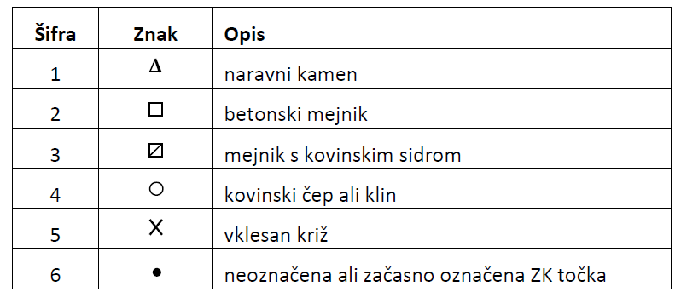

* **Razdalja**

V skici se prikažejo izmerjene horizontalne razdalje med zemljiškokatastrskimi točkami. Prikažejo se kot zapis na črto na katero se nanašajo.

Izjemoma se lahko prikaže poševna razdalja ali razdalja izračunana iz koordinat zemljiškokatastrskih točk in/ali detajlnih točk, če zaradi stanja v naravi ni možna izmera horizontalne razdalje.

* + Če je prikazana poševna razdalja, mora biti to v skici posebej označeno in sicer tako, da se za vpisano razdaljo pripiše »p«.
  + Če je prikazana razdalja izračunana iz koordinat zemljiškokatastrskih točk ali detajlnih točk, se le ta na skici označi tako, da se razdalja zapiše v oklepaju.

Izmerjene razdalje med zemljiškokatastrskimi točkami in drugimi stalnimi točkami v naravi, ki so v skici označene kot detajlne točke, se v skici prikažejo s črtkano črto. Črtkana črta ponazarja razdaljo. Horizontalna razdalja med zemljiškokatastrsko točko in detajlno točko je zapisana na črtkano črto.

Izmerjene razdalje med stalnimi točkami v naravi, ki so v skici označene kot detajlne točke, se prikažejo kot horizontalne razdalje. Horizontalna razdalja je zapisana na črto na katero se nanašajo.

Če se v skici prikaže tudi pokazana meja, morajo biti na pokazani meji zapisane razdalja. Prav tako morajo biti v skici prikazana odstopanja med pokazano in predlagano mejo in razdalje med točkami pokazane in predlagane meje.

* **Izravnava meje**

Poligoni izravnave meje se v skici označijo z veliko črko P in zaporedno številko poligona. Primer. P1, P2, …Pn.

* **Lastnik**

V skico se vpiše ime in priimek lastnika parcele ali ime oziroma firmo, če je lastnik pravna oseba. Kadar ime in priimek fizične osebe ne omogoča enolične identifikacije se vpiše še letnica rojstva ali naslov.

* **Topografska vsebina**

V skici se topografska vsebina prikaže za nazornejši prikaz predvidenih sprememb. Ob prikazu topografske vsebine se smiselno uporabijo znaki iz Topografskega ključa.

* **Barve**

Podatki, ki prikazujejo stanje, ki je evidentirano v zemljiškem katastru in številka stavbe v katastru stavb pred izvedbo geodetske storitve, se v skici prikažejo v črni barvi.

Predlagana meja se prikaže v modri barvi, pokazana meja pa v poljubni barvi razen črne, modre, rdeče in rjave barve. Detajlne točke se prikažejo v modri barvi. Topografija se prikaže z rjavo barvo. Ostali podatki, ki se nanašajo na spremembo stanja po izvedeni geodetski storitvi, se prikažejo v rdeči barvi. Podatek, ki ne velja več, se prečrta s poševno črto rdeče barve. Nov podatek se vpiše z rdečo barvo, razen v primeru predlagane in pokazane meje.

* **Zemljišče pod stavbo**

Za parcele, ki zajemajo območje geodetske storitve, se vrišejo vse stavbe, ki so evidentirane v zemljiškem katastru ali katastru stavb ali registru nepremičnin. Stavbe, ki dejansko obstajajo na terenu in še niso evidentirane v zemljiškem katastru ali katastru stavb ali registru nepremičnin in so bile uporabljene v meritvah, se prikažejo z detajlnimi točkami in ustreznim znakom iz Topografskega ključa.

Če je za stavbo že evidentirano zemljišče pod stavbo ali če je predlagan vpis zemljišča pod stavbo, se stavba prikaže tako, da se v skico vriše poligon zemljišča pod stavbo.

Če elaborat vsebuje predlog sprememb že evidentirane vrste rabe pod gradbenimi objekti ali zemljišča pod stavbo, se vriše stanje pred spremembo v črni barvi in novo v rdeči barvi s polno črto.

* **Številka stavbe**

V skici sevpiše samo številka stavbe za stavbe, ki so v skici označene kot spremenjene, dodane ali brisane ali so bile uporabljene v meritvah in so označene z detajlnimi točkami in kontrolnimi meritvami. Če obstaja poligon zemljišča pod stavbo, se številka stavbe vpiše znotraj poligona, če poligon zemljišča pod stavbo ne obstaja, se številka stavbe vpiše znotraj topografskega znaka za stavbo iz Topografskega ključa. Številka stavbe se v skico zapiše tako, da se pred številko stavbe doda velika črka S. Primer: S590.

* **Raba zemljišča**

V skici se prikaže samo, kadar se določa, briše ali spremeni zemljišče ali zemljišče pod stavbo. Raba zemljišča je obkrožena.

* **Boniteta**

V skici se boniteta prikaže samo, kadar se spreminja meja grafičnega prikaza območja enakih bonitet (GPOEB) na območju parcele ali se spreminja vrednost bonitetnih točk. Število bonitetnih točk se v skici označi z veliko črko B. Primer: B58, B09, … .

* **Dodatna pojasnila**

Pojasnila in opozorila, pomembna za razumevanje izvedene geodetske storitve in ustrezno evidentiranje sprememb, se lahko v skico vpišejo z besedilom. Z besedilom se nadomesti tudi nestandardne kratice in posebne legende.

Za označevanje rabe zemljišča se uporabljajo oznake šifrantov iz navodila »Vrste digitalnih podatkov in način zapisa« objavljenega na spletni strani Geodetske uprave.

**Priloga 1:** Katastrski ključ

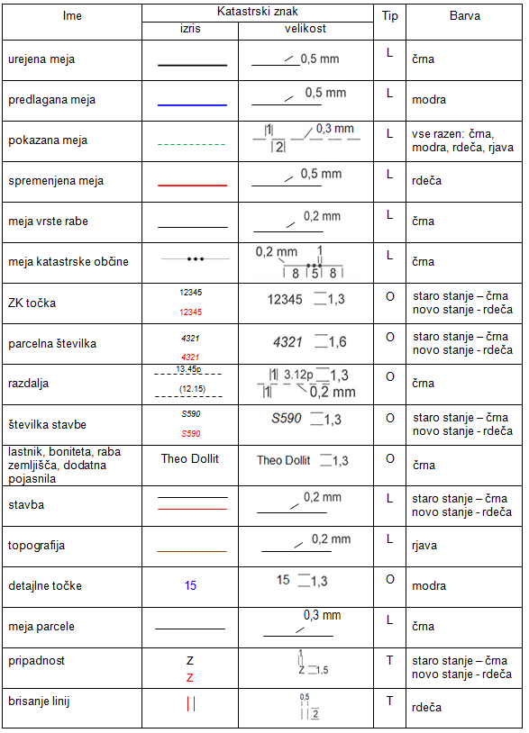

Znak za brisanje linij je postavljen pravokotno na linijo. Znak pripadnosti je postavljen na sredini linije. Pri opisih objektov je priporočen tip pisave ARIAL, za parcelne številke in številke stavb ARIAL ITALIC.

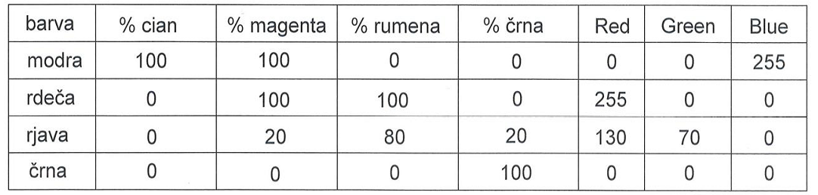

Primer: SKICA

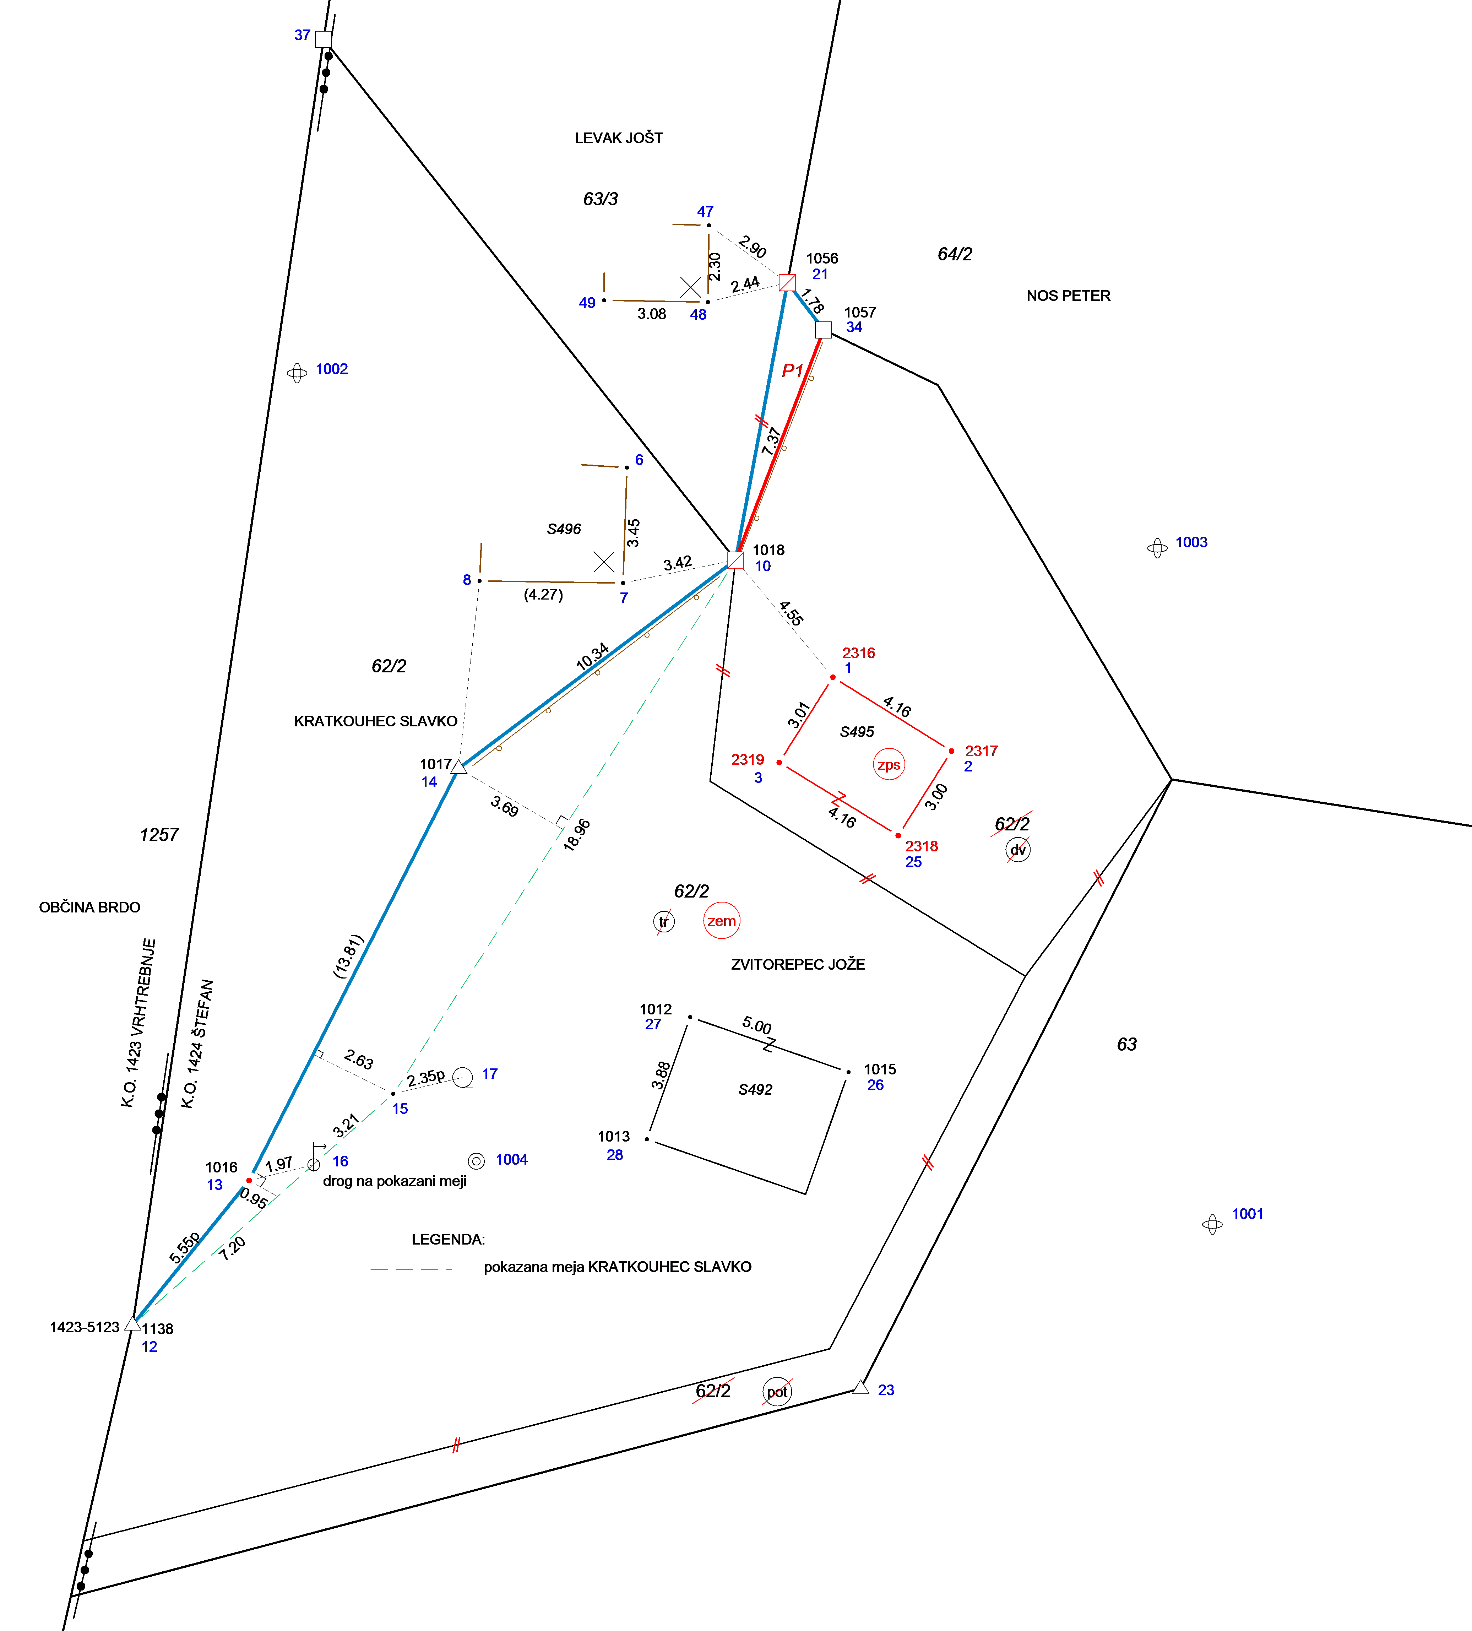

*Opomba: dopustno odstopanje za posamezno točko pokazane meje je sestavni del zapisnika, lahko je prikazano tudi v skici.*

*Znak brisanje linij in tip črte razdalja še ni usklajen s katastrskim ključem. Bo popravljeno naknadno!*

# Prikaz sprememb (4. odstavek 19. člena)

Prikaz sprememb atributnih podatkov zemljiškega katastra je sestavni del izračuna površin. Spremembe grafike zemljiškega katastra so prikazane v Prikazu sprememb ZKP (obvezno) in v Prikazu sprememb ZKP/ZKN (pogojno).

**4.1. PRIKAZ SPREMEMB ZKP**

Osnova za izdelavo prikaza sprememb je stanje v zemljiškokatastrskem prikazu.

* **Naslov**

Ime sestavine v elaboratu geodetske storitve je PRIKAZ SPREMEMB ZKP.

* **Vsebina**

V prikazu sprememb ZKP so prikazane meje in parcelne številke iz zemljiškokatastrskega prikaza in predlagane spremembe zemljiškokatastrskega prikaza po izvedeni geodetski storitvi.

* **Merilo**

V opisu prikaza sprememb ZKP se navede merilo izrisa in merilo izvornega načrta (izvorno merilo). Grafični prikaz sprememb ZKP se praviloma izdela v merilu 1:500 ali 1:1000, lahko tudi v manjšem merilu, če to ne zmanjša jasnosti vsebine.

* **Meja**

Meja parcel in zemljišč pod stavbami se v prikazu sprememb ZKP izrišejo s polno črto debeline 0.2mm. Brisana meja parcel in zemljišč pod stavbami, vrste rabe ali katastrske kulture se prikaže s polno črto debeline 0.2 mm in z znakom brisanje linij. Popravek zarisa meje se prikaže, če stanje po spremembi odstopa od stanja pred spremembo več kot znaša dvojna grafična natančnost (0,4 mm x modul izvornega merila).

* **Parcelna številka**

Parcelna številka se vpiše brez šifre katastrske občine. Če ima parcela več parcelnih delov, se parcelna številka vpiše samo enkrat, pripadnost zemljišč pod stavbo k parceli se prikaže z uporabo znaka pripadnosti Z.

* **Zemljiškokatastrske točke**

Dodane in spremenjene zemljiškokatastrske točke se v prikazu sprememb ZKP prikažejo s praznimi krogci polmera 0.5 mm.

* **Barve**

Podatki, ki prikazujejo stanje zemljiškokatastrskega prikaza pred izvedbo geodetske storitve, se v prikazu sprememb ZKP prikažejo s črno barvo.

Podatki, ki se nanašajo na spremembo stanja po izvedeni geodetski storitvi, se prikažejo v rdeči barvi. Podatek, ki ne velja več, se prečrta z rdečo barvo. Nov podatek se prikaže z rdečo barvo. Spremenjene in dodane zemljiškokatastrske točke se prikažejo z uporabo rdečih krogcev.

|  |  |  |  |  |
| --- | --- | --- | --- | --- |
| Ime | Katastrski znak | | Tip | Barva |
| izris | velikost |
| nespremenjena meja |  | 0.2 mm | L | črna |
| spremenjena meja |  | 0.2 mm | L | rdeča |
| parcelna številka | 4321  4321 | 1.6 | O | staro stanje – črna  novo stanje - rdeča |
| zemljiškokatastrske točke |  | 0.5 mm | T | rdeča |
| pripadnost | z  z |  | T | staro stanje – črna  novo stanje - rdeča |
| brisanje linij |  |  | T | rdeča |

Za parcelne številke je priporočen tip pisave ARIAL. Znak za brisanje linij je postavljen pravokotno na linijo. Znak pripadnosti je postavljen na sredino linije.

Primer: Prikaz sprememb ZKP





*Znak brisanje linij še ni usklajen s katastrskim ključem. Bo popravljeno naknadno!*



**4.2 PRIKAZ SPREMEMB ZKP/ZKN**

Osnova za izdelavo Prikaz sprememb ZKP/ZKN je predlagano stanje po geodetski storitvi v zemljiškokatastrskem prikazu[[3]](#footnote-3) in predlagano stanje po geodetski storitvi v zemljiškokatastrskem načrtu[[4]](#footnote-4).

Prikaz sprememb ZKP/ZKN se izdela takrat, ko ima vsaj ena zemljiškokatastrska točka različno lokacijsko in numerično D48/GK koordinato. Izdela se za območje, kjer:

* se razlikujejo lokacijske in numerične D48/GK koordinate zemljiškokatastrskih točk ali
* se zemljiški kataster vzdržuje z metodo vklopa.
* **Naslov**

Ime sestavine v elaboratu geodetske storitve je PRIKAZ SPREMEMB ZKP/ZKN.

* **Vsebina**

V Prikazu sprememb ZKP/ZKN so prikazane predlagane spremembe mej parcel in parcelnih številk v zemljiškokatastrskem prikazu in predlagane spremembe mej parcel v zemljiškokatastrskem načrtu po izvedeni geodetski storitvi.

* **Merilo**

V opisu Prikaza sprememb ZKP/ZKN se navede merilo izrisa in merilo izvornega načrta (izvorno merilo). Prikaz sprememb ZKP/ZKN se praviloma izdela v merilu 1:500 ali 1:1000, lahko tudi v manjšem merilu, če to ne zmanjša jasnosti vsebine.

* **Meja**

Meja parcel in zemljišč pod stavbami se v Prikazu sprememb ZKP/ZKN izrišejo s polno črto debeline 0.2mm.

* **Parcelna številka**

Parcelna številka se vpiše brez šifre katastrske občine. Če ima parcela več parcelnih delov, se parcelna številka vpiše samo enkrat, pripadnost zemljišč pod stavbo k parceli se prikaže z uporabo znaka pripadnosti Z. V zemljiškokatastrskem prikazu se prikažejo nespremenjene parcelne številke in nove parcelne številke.

* **Barve**

Podatki, ki prikazujejo predlagano stanje v zemljiškokatastrskem prikazu po izvedbi geodetske storitve, se prikažejo s črno barvo.

Podatki, ki prikazujejo predlagano stanje v zemljiškokatastrskem načrtu po izvedbi geodetske

storitve, se prikažejo z rdečo barvo.

Nespremenjene parcelne številke se prikažejo v črni barvi. Nove parcelne številke se prikažejo v rdeči barvi.

|  |  |  |  |  |
| --- | --- | --- | --- | --- |
| Ime | Katastrski znak | | Tip | Barva |
| izris | velikost |
| predlagano stanje v ZKP po geodetski storitvi |  | 0.2 mm | L | črna |
| predlagano stanje ZKN po geodetski storitvi |  | 0.2 mm | L | rdeča |
| parcelna številka | 4321  4321 | 1.6 | O | staro stanje – črna  novo stanje - rdeča |
| pripadnost | z  z |  | T | staro stanje – črna  novo stanje - rdeča |

Za parcelne številke je priporočen tip pisave ARIAL. Znak pripadnosti je postavljen na sredino linije.

Primer: Prikaz sprememb ZKP/ZKN





*Znak brisanje linij še ni usklajen s katastrskim ključem. Bo popravljeno naknadno!*

# Določitev koordinat (4. odstavek 19a. člena)

Vsi elaborati morajo vsebovati poročilo o izmeri, ki glede na metodo izmere vsebuje splošne podatke izmere, obvezne podatke metode izmere in podatke transformacije.

* **Naslov vsebine**

Ime sestavine v elaboratu geodetske storitve je DOLOČITEV KOORDINAT.

* **Splošni podatki izmere**

Splošni podatki izmere so obvezni podatki, ne glede na metodo izmere in so: katastrska občina, podjetje, ki je izvedlo meritve in datum izmere.

* **Metode izmere**

Izmero lahko izvedemo z različnimi metodami:

* metoda GNSS izmera,
* kombinirana metoda (GNSS in klasična metoda).
* **Obvezni podatki metode izmere**

Pri GNSS izmeri je potrebno podati naslednje informacije: tip instrumenta in antene, metodo izmere, uporabljeno omrežje stalnih GNSS-postaj, uporabljen tip omrežnih popravkov opazovanj in programsko opremo, s katero je izvedena obdelava GNSS-opazovanj (razen pri metodi RTK).

Pri kombinirani metodi izmere je potrebno podati naslednje informacije: tip instrumenta in antene za GNSS-izmero, tip instrumenta za klasično izmero, metodo izmere, uporabljeno omrežje stalnih GNSS-postaj, uporabljen tip omrežnih popravkov opazovanj, programsko opremo, s katero je izvedena obdelava GNSS-opazovanj in programsko opremo, s katero je izvedena obdelava klasičnih opazovanj.

* **Podatki transformacije**

V primeru določitve koordinat točk s transformacijo je potrebno podati naslednje informacije: izvorni in ciljni koordinatni sistem, število v postopku izmerjenih veznih točk in programsko opremo, s katero je bila izvedena transformacija.

Primer: Poročilo o izmeri

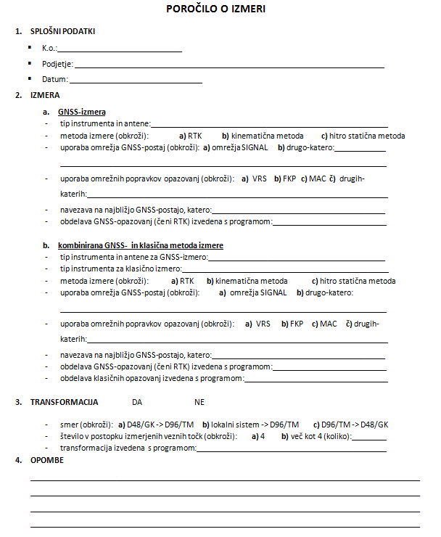

Primer: metoda GNSS in kombinirana metoda

Delovišče obsega šest točk izmeritvene mreže in devet detajlnih (zemljiškokatastrskih in detajlnih) točk - razvidno iz skice izmere:

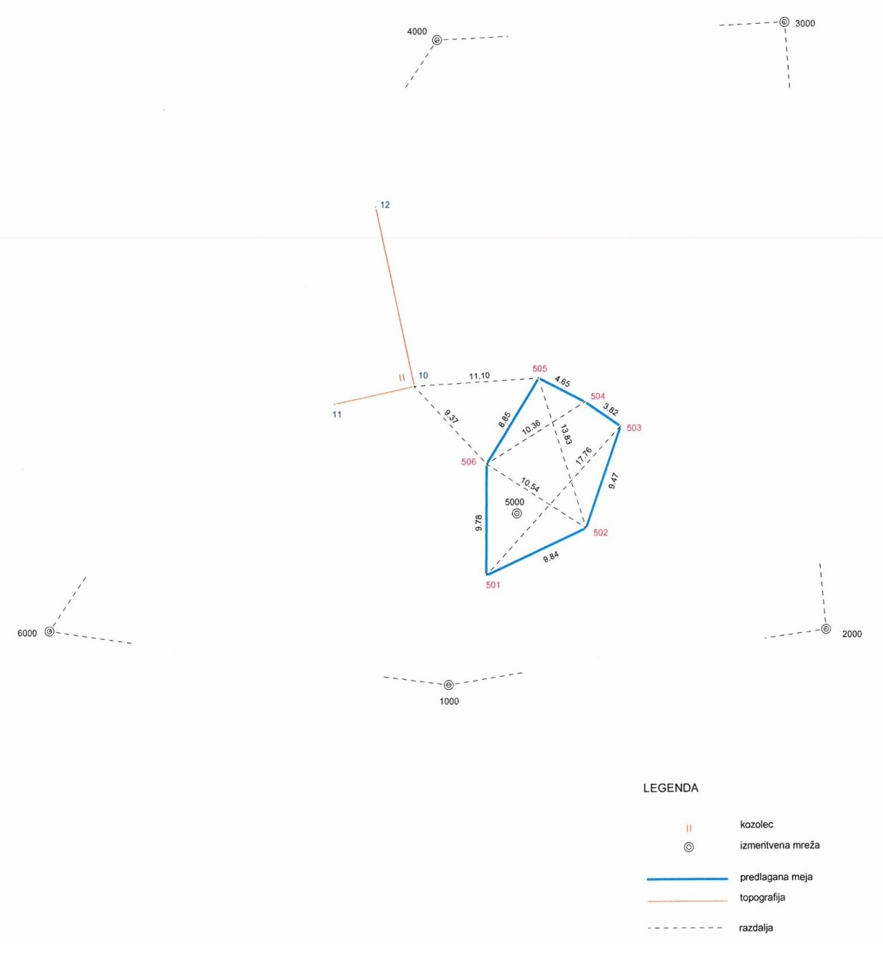

Primeri vsebin elaborata zemljiškokatastrske izmere so pripravljeni ob predpostavkah:

1. Vse detajlne točke so bile izmerjene neposredno z GNSS-izmero – v tem primeru ni točk izmeritvene mreže.
2. Uporabljena je bila kombinirana izmera – točke izmeritvene mreže so bile določene z GNSS-izmero, detajlne točke pa s klasično izmero.

V primeru kombinirane izmere sta zopet obravnavani dve možnosti:

1. Najprej je bila izvedena GNSS-izmera točk izmeritvene mreže; koordinate tako določenih točk (v D96/TM) so bile nato neposredno uporabljene za izvedbo klasične izmere detajlnih točk.
2. Neodvisno sta bili izvedeni GNSS-izmera točk izmeritvene mreže in klasična izmera točk izmeritvene mreže in detajlnih točk v lokalnem koordinatnem sistemu. Nato je bila izvedena transformacija koordinat detajlnih točk v D96/TM; točke izmeritvene mreže v tem primeru hkrati nastopajo v vlogi veznih točk.

Poleg tega so bile v navedenih primerih uporabljene različne metode GNSS-izmere (RTK in hitra statična).

* **Vsebina podatkov glede na posamezne metode izmere**

Vsebine, ki so sestavni del elaborata, se razlikuje glede na izbrano metodo izmere. V nadaljevanju so predstavljene vsebine, ki jih mora vsebovati elaborat.

### Kinematična metoda izmere v realnem času (RTK)

V primeru, da se izmera izvede po tej metodi, mora biti v elaboratu priložena naslednja vsebina:

* podatki iz instrumenta
* št. točke, koordinate točk v D96/TM, datum merjenja, pričetek merjenja, čas merjenja (št. epoh), kazalnik kakovosti razporeditve satelitov (DOP), ponovljivost določitve koordinat, višina antene
* izračun končnih koordinat (sredin) točk v D96/TM
* primerjava kontrolnih dolžin (merjenih in izračunanih iz koordinat).

Primer: Podatki iz instrumenta in izračun končnih koordinat v D96/TM pri RTK metodi izmere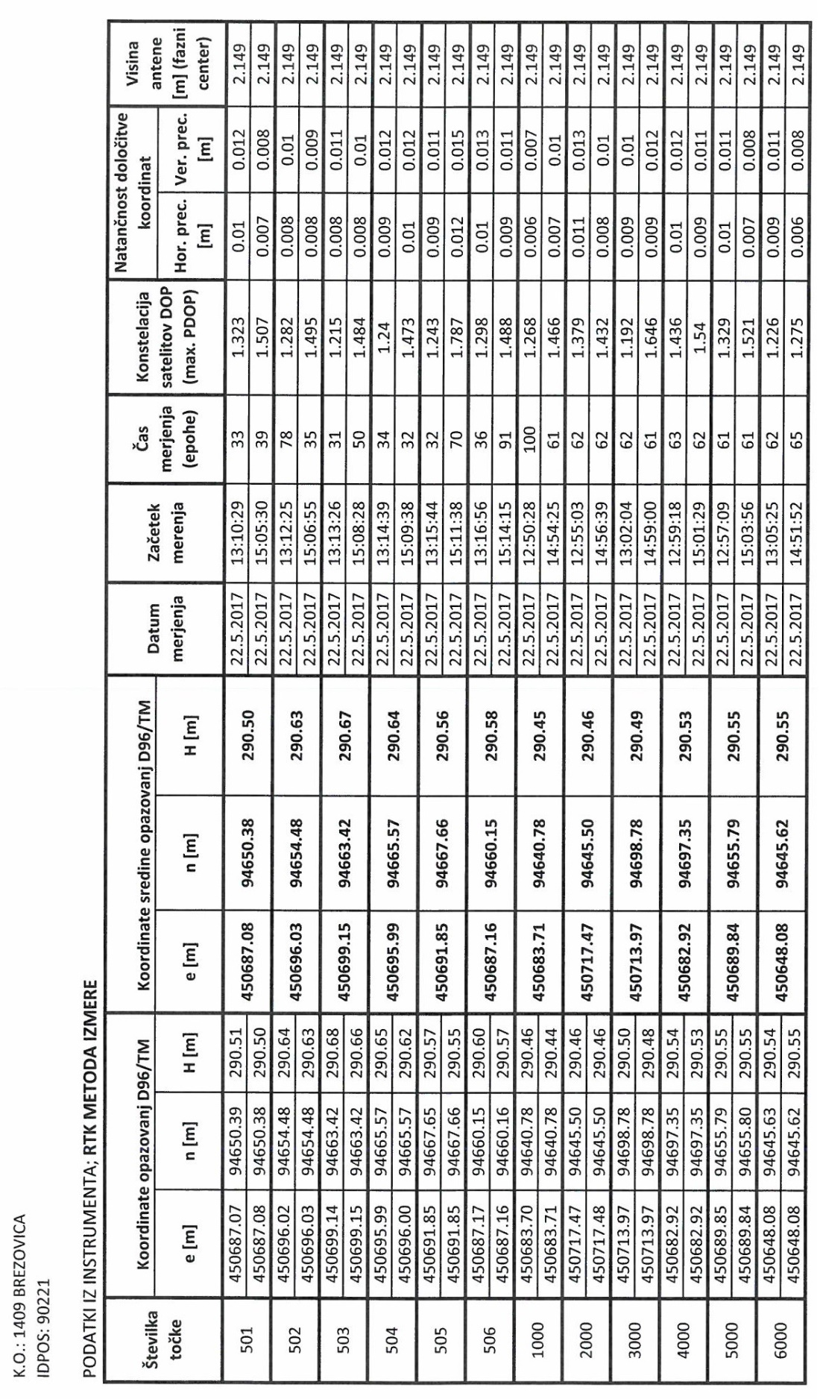

Primer: Primerjava kontrolnih dolžin

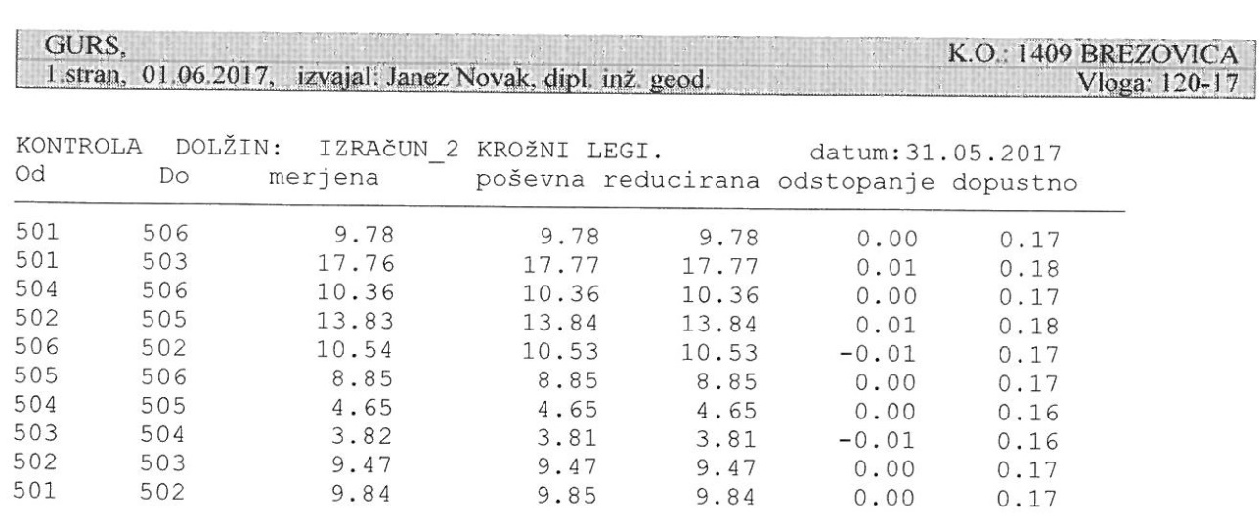

### Hitra statična (FS) in kinematična metoda izmere z naknadno obdelavo (PPK – Stop&Go)

Obvezna vsebina elaborata po hitro statična (FS) in kinematični metodi izmere z naknadno obdelavo (PPK – Stop&Go) je:

* podatki iz inštrumenta
* št. točke, koordinate točk v D96/TM, datum merjenja, pričetek merjenja, čas merjenja (št. epoh), kazalnik kakovosti razporeditve satelitov (DOP), višina antene
* seznam koordinat v D96/TM (po naknadni obdelavi)
* poročilo iz programa (naknadne obdelave), iz katerega je razvidna natančnost določitve koordinat
* primerjava kontrolnih dolžin (merjenih in izračunanih iz koordinat).

Primer: Podatki iz instrumenta in seznam končnih koordinat v D96/TM pri hitri statični metodi izmere

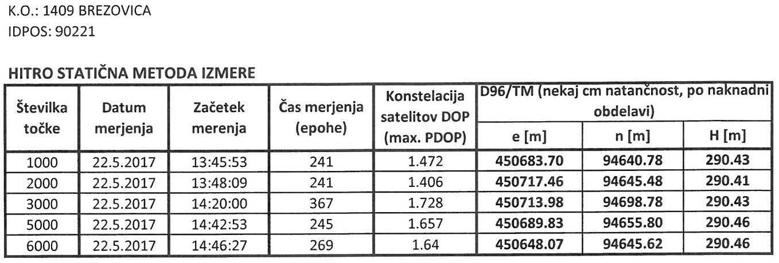

Primer: Poročilo iz programa (o naknadni obdelavi opazovanj)

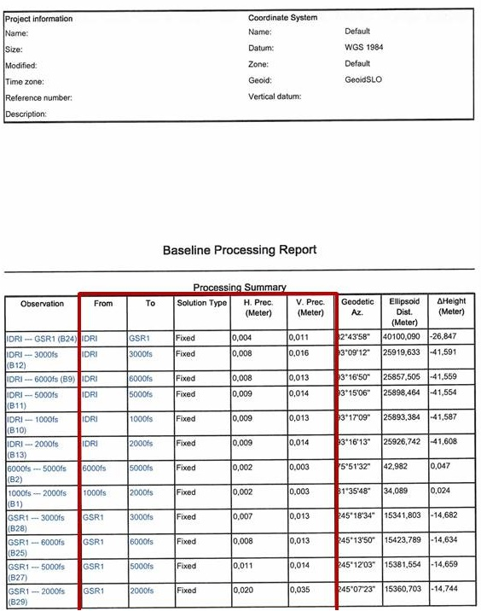

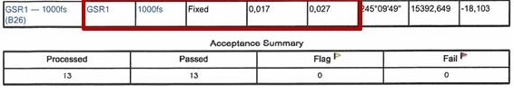

Primer: Primerjava kontrolnih dolžin

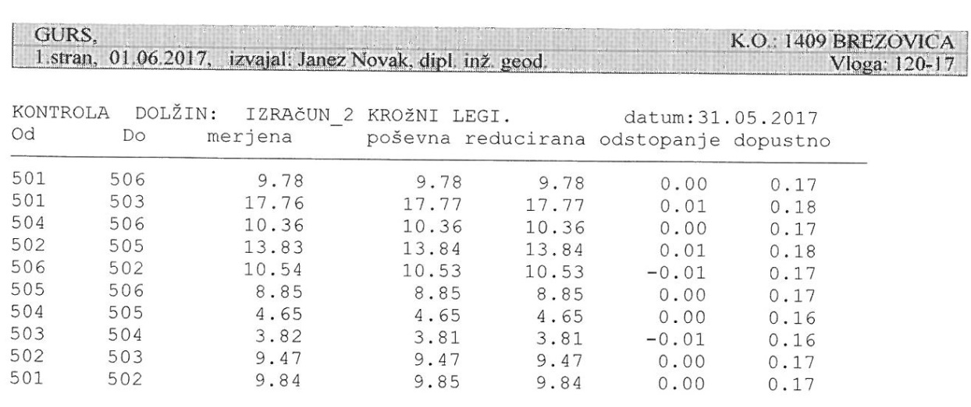

### Kombinirana GNSS- in klasična metoda izmere

Obvezna vsebina elaborata po kombinirani GNNS- in klasični metodi izmere je:

* podatki izmeritvene mreže

Glede na uporabljeno metodo izmere je potrebno v elaboratu podati podatke izmere (RTK, hitro statična, kinematična metoda) ter

* tahimetrični zapisnik (D96/TM oz. lokalni sistem).

Primeri: Tahimetrični zapisnik s koordinatami v D96/TM

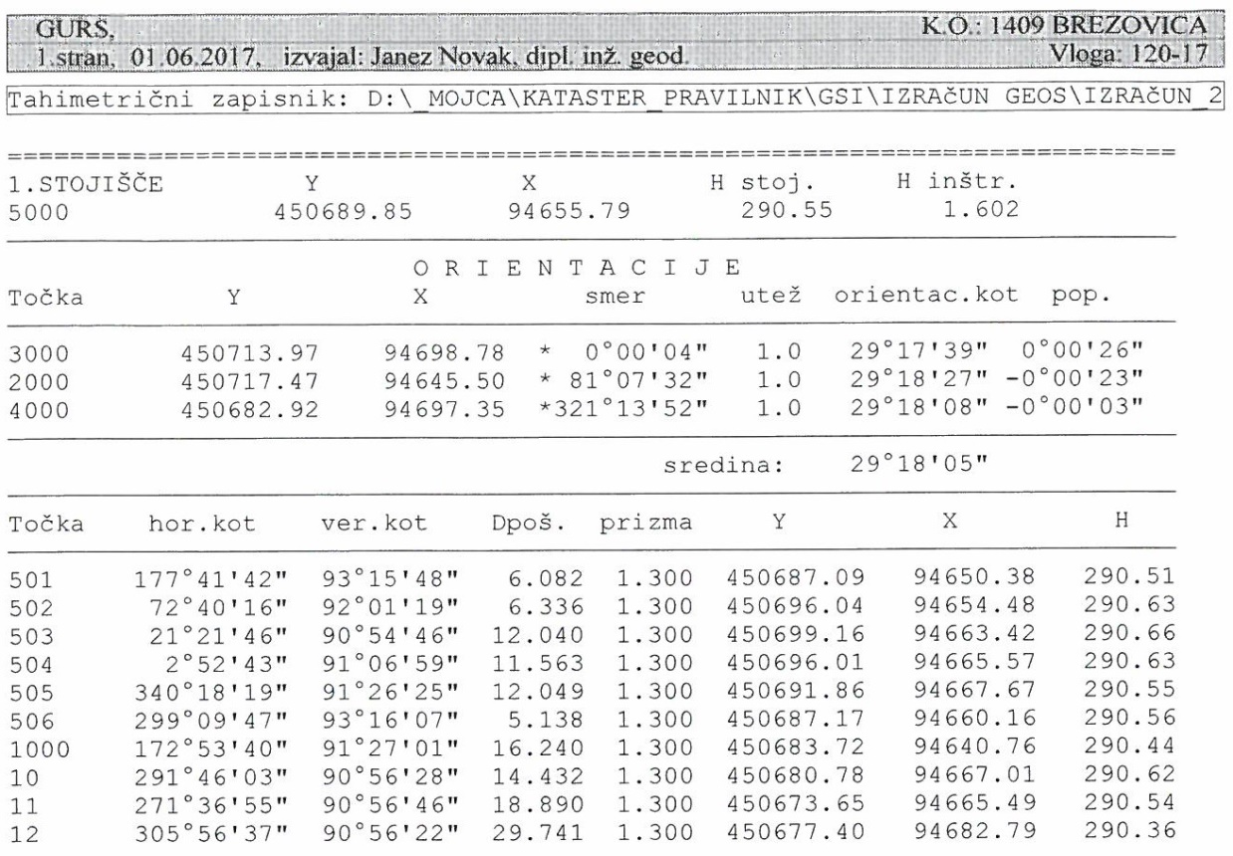

Primeri: Tahimetrični zapisnik s koordinatami v lokalnem koordinatnem sistemu

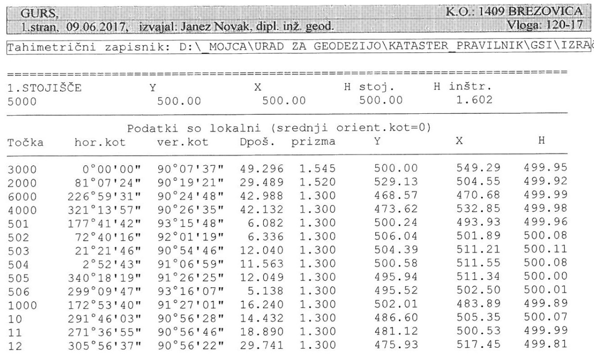

### Transformacija

Glede na uporabljeno metodo izmere veznih točk je poleg informacij o metodi izmeri potrebno podati še:

* vhodne podatke za transformacijo
  + seznam veznih točk v sistemu D96/TM (sredina meritev) in lokalnem sistemu
  + seznam točk v lokalnem sistemu, ki jih je potrebno transformirati
* poročilo o transformaciji koordinat.

|  |  |
| --- | --- |
| Primer: **Vhodni podatki za transformacijo**  podatki za transformacijo | Primer: **Poročilo o transformaciji koordinat**  Poročilo transformacije |

*Opomba na primer Poročilo o transformaciji koordinat - tip transformacije: istočasno s spremembo pravilnika bo uveljavljena tudi uporaba vsedržavnega modela trikotniške transformacije, različica 4.0 (VMT 4) na področju zemljiškega katastra.*

# Izračun površin (4. odstavek 20. člena)

Iz izračuna površine mora biti razvidno stanje atributnih podatkov pred spremembo, stanje po spremembi, način izračuna površine in seznam zemljiškokatastrskih točk z razdaljami, ki so bile uporabljene za izračun površine. Izračun površine v primeru izravnave meje vsebuje tudi izračun izravnanih delov meje in izkazovanje pogojev izravnave.

* **Naslov**

Ime sestavine v elaboratu geodetske storitve je IZRAČUN POVRŠIN.

* **Vsebina**

V prikazu sprememb atributnih podatkov se prikažejo naslednji podatki parcele pred in po spremembi: šifra katastrske občine, številka parcele, raba, številka stavbe, podatek o urejenosti parcele in v stanju po spremembi še oznaka načina izračuna površine, brisane parcele in razlika v površini med starim in novim stanjem.

Iz izračuna površine parcele mora biti razvidna površina parcel in ZPS pred spremembo, zapisano kot »stanje pred spremembo« in površina parcele po spremembi, zapisano kot »stanje po spremembi«.

Izračun površine parcele, ZPS in izravnanih delov vsebuje tudi seznam zemljiškokatastrskih točk, iz katerih je izračunana površina ter razdalje med zemljiškokatastrskimi točkami. Pri izravnavi meje se v izračunu prikaže tudi izpolnjevanje pogojev izravnave.

Če ni sprememb atributnih podatkov, se izpiše samo trenutno stanje in opomba, da se podatki niso spremenili.

Izpis se izdela sortirano po lastnikih za vsako parcelo posebej, na katerih so bile izvedene spremembe.

* **Oznake načina izračuna**
  + **Parcela**

Atributne površine, ki se vodijo v zemljiškem katastru, so izračunane iz numeričnih koordinat zemljiškokatastrskih točk (D48/GK ali D96/TM) ali iz lokacijskih koordinat zemljiškokatastrskih točk.

**Posebni primeri izračuna površin,** ki se pojavijo, ko po izvedeni storitvi nastanejo nove parcele, ki nimajo urejenih vseh delov meje so:

1. Pri parcelaciji prvotne parcele (površina P), ki ni imela urejene meje, sta nastali dve novi parceli. Ena ima urejeno mejo (zelen obod), druga pa ima urejen le del meje (rdeča šrafura).

|  |  |
| --- | --- |
| ..\Slike\parcelacija_urejena.jpg | Površina P1 je izračunana iz D96/TM koordinat ZK točk. Površina novo nastale parcele (P2), ki nima urejene meje, se izračuna tako, da površini prvotne parcele (P) odštejemo površino nove parcele (P1), ki ima urejeno mejo, po formuli: P2 = P – P1  Oznaka načina izračuna površine: P1 …TM, P2 … R. |

Opomba: V evidencah zemljiškega katastra se vodijo podatki o površini nekaterih parcel (ki nimajo urejenih mej) še iz časa prvotne zemljiškokatastrske izmere. Nekatere površine so bodisi zaradi tehnoloških možnosti iz takratnega obdobja, bodisi zaradi grobih pogreškov v meritvah ali izračunu, napačne. Posledica tega je, da zgoraj opisano pravilo, ko pri parcelaciji določimo površino nove parcele, tako da prvotni parceli odštejemo odtujeni del, včasih ni izvedljivo. Zaradi grobo pogrešene površine prvotne parcele se lahko zgodi, da je površina odtujenega dela izračunanega iz koordinat ZK točk lahko večja od uradne površine prvotne parcele. V teh primerih je izračun površine nove parcele z odštevanjem neizvedljiv, zato se priporoča izračun površin novih parcel z urejeno mejo iz koordinat ZK točk; izračun površin parcel, ki nimajo urejene meje, pa iz lokacijskih koordinat po vklopu v ZK prikaz.

1. Pri parcelaciji prvotne parcele (površina P), ki ni imela urejene meje, sta nastali dve novi parceli. Nobena nova parcela nima urejene meje.

|  |  |
| --- | --- |
| ..\Slike\parcelacija_neurejena.jpg | Novo stanje (urejene dele mej - zeleno) transformiramo iz koordinatnega sistema D96/TM v D48/GK z lokalnimi ali regionalnimi transformacijskimi parametri. Z grafičnim vklopom vklopimo novo stanje mej v ZK prikaz, iz katerega nato določimo grafične koordinate. Površine novih parcel (P1 in P2) izračunamo iz lokacijskih koordinat in izravnamo na zadnje vpisano površino prvotne parcele v zemljiškem katastru, tako da velja  P = P1 + P2  Oznaka načina izračuna površine: P1 , P2 … R. |

1. Na parceli (površina P), ki nima urejene meje, je bilo določeno zemljišče pod stavbo. Izračunati je potrebno površino zemljišča pod stavbo (površina P1) in preostalega dela parcele (površina P2).

|  |  |
| --- | --- |
| ..\Slike\vris stavbe.jpg | Površina zemljišča pod stavbo (P1) je izračunana iz D96/TM koordinat ZK točk. Površina preostalega dela parcele (P2), ki nima urejene meje, se izračuna tako, da površini prvotne parcele (P) odštejemo površino zemljišča pod stavbo (P1) po formuli:  P2 = P – P1  Oznaka načina izračuna površine: P1 …TM, P2 … R. |

1. Med parcelama s prvotno površino P1 in P2 je urejen del meje, ki je evidentirana s koordinatami ZK točk v koordinatnem sistemu D48/GK (rdeče). Po izravnavi dela meje (novo stanje – zeleno) sta se spremenili površini parcel.

|  |  |
| --- | --- |
|  | Koordinate ZK točk, ki določajo del meje po izravnavi (koordinate v D96/TM) in točke, ki določajo del meje pred izravnavo (koordinate v D48/GK), je potrebno transformirati tako, da se koordinate vseh točk določijo v D96/TM koordinatnem sistemu. Nato izračunamo površino odtujenih in pridobljenih delov parcel iz koordinat ZK točk in koordinat matematično določenih presekov delov meje pred in po izravnavi. Površini novih parcel izračunamo tako, da obstoječi površini posamezne parcele prištejemo oz. odštejemo površino pridobljenih oz. odtujenih delov parcele.  Oznaka načina izračuna površine: P1 , P2 … R. |

1. Parcela ima urejen le del meje. Izračun nove površine je zahteval lastnik parcele.

|  |  |
| --- | --- |
| ..\Slike\na zahtevo.jpg | Novo stanje (urejeni deli meje - zeleno) transformiramo iz koordinatnega sistema D96/TM v D48/GK z lokalnimi ali regionalnimi transformacijskimi parametri. Z grafičnim vklopom vklopimo urejene dele meje v ZK prikaz, iz katerega nato določimo lokacijske koordinate. Površino parcele izračunamo iz lokacijskih koordinat (samo na zahtevo lastnika).  Oznaka načina izračuna površine: P… G. |

Oznake načina izračuna površine so:

**G** - površina parcele izračunana iz lokacijskih koordinat zemljiškokatastrskih točk

**TM** - površina parcele izračunana iz D96/TM koordinat zemljiškokatastrskih točk

**GK** - površina parcele izračunana iz D48/GK koordinat zemljiškokatastrskih točk

**R** - površina parcele izračunana – posebni primeri izračuna površin

**P** – prevzeta površina parcele

V izračunu površin parcele se navedejo tudi brisane parcele in razlika v površini med stanjem pred spremembo in stanjem po spremembi za vsako parcelo posebej, razvrščeno po lastnikih.

* + **Zemljišče pod stavbo**

Površina zemljišča pod stavbo se izračuna iz koordinat zemljiškokatastrskih točk v D96/TM koordinatnem sistemu ali se prevzame uraden podatek[[5]](#footnote-5) .

Oznake načina izračuna zemljišča pod stavbo:

**TM** - površina parcele izračunana iz D96/TM koordinat zemljiškokatastrskih točk

**P** – prevzeta površina zemljišča pod stavbo.

* **Barva**

Izračun površin se izdela v črni barvi.

Primer 1: Izračun površin pri postopku parcelacije.

**IZRAČUN POVRŠIN**

PLANKO DRAGICA, 1/1

LESIČNO 6 , 3261 LESIČNO

|  |  |  |  |  |  |  |
| --- | --- | --- | --- | --- | --- | --- |
| STANJE PRED SPREMEMBO | | | | | | |
| šifko | parcela | raba | Št\_stavbe | površina | Način izračuna | Urejenost |
| 1008 | 384/1 | Stanovanjska stavba | 124 | 113 |  |  |
| 1008 | 384/1 | Travnik |  | 11269 |  |  |
|  |  | Skupaj: |  | 11382 |  |  |
|  |  |  |  |  |  |  |
| STANJE PO SPREMEMBI | | | | | | |
| šifko | parcela | raba | Št\_stavbe | površina | Način izračuna | Urejenost |
| 1008 | 384/3 | Zemljišče |  | 11227 | R |  |
| 1008 | 384/3 | ZPS pred l.2006 | 124 | 113 | P |  |
| 1008 | 384/4 | Zemljišče |  | 42 | TM | U |
|  |  | Skupaj: |  | 11382 |  |  |
|  | Razlika: 11382 - 11382 = 0 m2 | |  |  |  |  |
|  | Brisane parcele: 384/1 | |  |  |  |  |

parcela:384/4

———————————————————————————————————————————————————————————————————

8599 (7.04) 8621 (4.02) 8623 (11.40) 152 (3.21) 8599

———————————————————————————————————————————————————————————————————

Površina= 41.66 m2 (TM)

Primer 2: Izračun površin pri postopku ureditve meje razvrščeno po lastnikih:

**IZRAČUN POVRŠIN**

PLANKO ANTONIJA, 1/1

LESIČNO 37 , 3261 LESIČNO

|  |  |  |  |  |  |  |
| --- | --- | --- | --- | --- | --- | --- |
| STANJE PRED SPREMEMBO | | | | | | |
| šifko | parcela | raba | Št\_stavbe | površina | Način izračuna | Urejenost |
| 1008 | 384/1 | Stanovanjska stavba | 124 | 113 |  |  |
| 1008 | 384/1 | Garaža | 123 | 56 |  |  |
| 1008 | 384/1 | Travnik |  | 962 |  |  |
|  |  | Skupaj: |  | 1131 |  |  |
|  |  |  |  |  |  |  |
| STANJE PO SPREMEMBI | | | | | | |
| šifko | parcela | raba | Št\_stavbe | površina | Način izračuna | Urejenost |
| 1008 | 384/1 | Zemljišče |  | 901 | TM | U |
| 1008 | 384/1 | ZPS pred l.2006 | 123 | 56 | P |  |
| 1008 | 384/1 | ZPS | 124 | 152 | TM |  |
|  |  | Skupaj: |  | 1109 |  |  |
|  | Razlika: 1109 - 1131 = -22 m2 | |  |  |  |  |
|  |  | |  |  |  |  |

parcela:384/1 Zemljišče

———————————————————————————————————————————————————————————————————

8599 (27.04) 8621 (34.02) 8623 (31.40) 152 (33.21) 8599

———————————————————————————————————————————————————————————————————

Površina= 901 m2 (TM)

parcela:384/1 ZPS

———————————————————————————————————————————————————————————————————

8580 (15.04) 8581 (10.02) 8582 (15.01) 8583 (10.01) 8580

———————————————————————————————————————————————————————————————————

Površina= 152 m2 (TM)

PLANKO JOŽE, 1/2

LESIČNO 39 , 3261 LESIČNO

PLANKO ANTONIJA, 1/2

LESIČNO 37 , 3261 LESIČNO

|  |  |  |  |  |  |  |
| --- | --- | --- | --- | --- | --- | --- |
| STANJE PRED SPREMEMBO | | | | | | |
| šifko | parcela | raba | Št\_stavbe | površina | Način izračuna | Urejenost |
| 1008 | 384/2 | Travnik |  | 599 |  |  |
|  |  |  | Skupaj: | 599 |  |  |

|  |  |  |  |  |  |  |
| --- | --- | --- | --- | --- | --- | --- |
| STANJE PO SPREMEMBI | | | | | | |
| šifko | parcela | raba | Št\_stavbe | površina | Način izračuna | Urejenost |
| 1008 | 384/2 | Zemljišče |  | 608 | TM | U |
|  |  | Skupaj: |  | 608 |  |  |
|  | Razlika: 608 - 569 = + 9 m2 | |  |  |  |  |
|  |  | |  |  |  |  |

parcela:384/2 Zemljišče

8682 (17.95) 8683 (13.02) 8685 (14.75) 8152 (26.34) 9641 (28.34) 8682

Površina= 608 m2 (TM)

Primer 3: Izračun površin pri postopku izravnave meje.

**IZRAČUN POVRŠIN**

|  |  |  |  |  |  |  |  |  |  |  |  |  |  |  |
| --- | --- | --- | --- | --- | --- | --- | --- | --- | --- | --- | --- | --- | --- | --- |
| **STANJE PRED SPREMEMBO** | | | | | | | **STANJE PO SPREMEMBI** | | | | | | | |
| **šifko** | **parcela** | **raba** | **POVRŠINA** | | | **urejenost** | **parcela** | **raba** | **štev. stavbe** | **POVRŠINA** | | | **urejenost** | **Način izračuna** |
| ha | a | m2 | ha | a | m2 |
| 1645 | 110/2 | njiva 7 |  | 49 | 89 | - | 110/2 | zemljišče |  |  | 47 | 48 | - | R |
| **SKUPAJ** | | |  | 49 | 89 |  | **SKUPAJ** | | |  | 47 | 48 | **RAZLIKA** | -241 |

|  |  |  |  |  |  |  |  |  |  |  |  |  |  |  |
| --- | --- | --- | --- | --- | --- | --- | --- | --- | --- | --- | --- | --- | --- | --- |
| **STANJE PRED SPREMEMBO** | | | | | | | **STANJE PO SPREMEMBI** | | | | | | | |
| **šifko** | **parcela** | **raba** | **POVRŠINA** | | | **urejenost** | **parcela** | **raba** | **štev. stavbe** | **POVRŠINA** | | | **urejenost** | **Način izračuna** |
| ha | a | m2 | ha | a | m2 |
| 1645 | 116 | pašnik 5 |  | 9 | 30 | - | 116 | zemljišče |  | 1 | 88 | 50 | - | R |
| 1645 | 116 | pašnik 5 | 1 | 76 | 79 | - |  |  |  |  |  |  |  |  |
| **SKUPAJ** | | | 1 | 86 | 09 |  | **SKUPAJ** | | | 1 | 88 | 50 | **RAZLIKA** | +241 |

parcela: P1

———————————————————————————————————————————————————————————————————

3024 (60.01) 2032 (30.47) 2031 (7.03) 3028 (96.96) 3024

———————————————————————————————————————————————————————————————————

Površina= 241.15 m2 (TM)

5% površine manjše parcele = 249 m2.

Razlika v površini je 241 m2. Pogoj je izpolnjen.

**Anton Kupic**

**Generalni direktor**

1. V besedilu uporabljen izraz zemljišče pod stavbo se nanaša tudi na zemljišče pod stavbo pred letom 2006. [↑](#footnote-ref-1)
2. V besedilu uporabljen izraz Topografski ključ se uporablja za veljavni Topografski ključ za izdelavo in prikaz vsebine geodetskih načrtov, ki je objavljen na spletni strani Geodetske uprave. [↑](#footnote-ref-2)
3. Osnova za izris so lokacijske koordinate zemljiškokatastrskih točk. [↑](#footnote-ref-3)
4. Osnova za izris so numerične koordinate zemljiškokatastrskih točk v D48/GK. [↑](#footnote-ref-4)
5. Prevzem podatkov že določenega ZPS ali prevedba v ZPS\*. [↑](#footnote-ref-5)